Deze brief stuur ik u naar aanleiding van de voorgenomen sluiting van de CBR locatie in Winschoten (de gemeente Oldambt), voor medische rijtesten. Door middel van deze brief wil ik u meenemen in de gevolgen die dit heeft voor de inwoners van dit gebied. En wil ik u verzoeken met ons het gesprek hierover aan te gaan.

Deze brief stuur ik u namens de gemeenten Oldambt, Bellingwedde, Vlagtwedde, Stadskanaal, Pekela, Hoogezand Sappemeer, Slochteren en Menterwolde. Het sluiten van de mogelijkheid voor het afnemen van medische testen heeft namelijk gevolgen voor al deze inwoners.

Gevolgen voor de inwoners:
Het sluiten van de mogelijkheid voor het afnemen van medische rijtesten in de locatie in de plaats Winschoten heeft tot gevolg dat de inwoners in dit gebied, die het vaak niet breed hebben, naar Groningen moeten gaan om een medische rijtest af te kunnen leggen. Dit heeft tot gevolg dat zowel het aantal lesuren als de test zelf in Groningen afgenomen moet worden. Dit betekent dat de kosten voor de voorbereiding en afleggen stijgen van € 250,- naar € 450,-, een stijging van € 200,-.

Ook betekent dit voor veel van de mensen dat zij een medische rijtest moeten afleggen in een omgeving (stad Groningen) waar zij niet of minder vertrouwd zijn, daardoor meer voorbereiding nodig zijn en daardoor meer kosten moeten maken.

CBR locatie in Winschoten
De locatie waar het CBR haar testen gaat afnemen verhuist binnenkort naar een nieuwe locatie (de zebralaan in Winschoten). Deze locatie is voorzien van alle faciliteiten en voldoet aan alle normen zoals een invaliden toilet, rolstoeltoegankelijkheid en het hebben van een stilteruimte. Een prachtige ruimte om juist deze medische rijtesten af te nemen.
Aantal rijtesten
In Winschoten worden jaarlijks een substantieel aantal medische rijtesten afgelegd. Dit betreffen dusdanig veel rijtesten dat een examinator hier iedere week 7 rijtesten kan afnemen, hetgeen een volle dag voor een examinator betekent.

Geen financieel belang rijschoolhouders.
Wij hechten eraan bij u in deze brief ook aan te geven dat rijschoolhouders, bij het behouden van de medische rijtesten in de plaats Winschoten, geen direct financieel belang hebben. Het kost immers meer tijd (uren) om de voorbereiding en het examen in de plaats Groningen af te leggen.
Tot slot nogmaals het verzoek aan u om voor dit vergrijzende gebied, wat een aannemelijke toename betekent van het aantal medische rijtesten, de mogelijkheden te onderzoeken en met ons in gesprek te gaan over de mogelijkheden om de medische rijtesten in de plaats Winschoten te behouden, waar een uitgestrekt gebied van kan blijven gebruik maken.

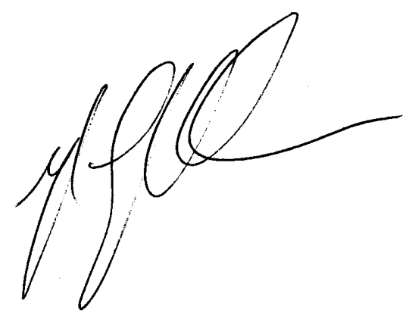
Heeft u naar aanleiding van deze brief nog vragen? Neemt u dan contact op met Hans Ritsema via (0597) 48 20 00.

Met vriendelijke groet,
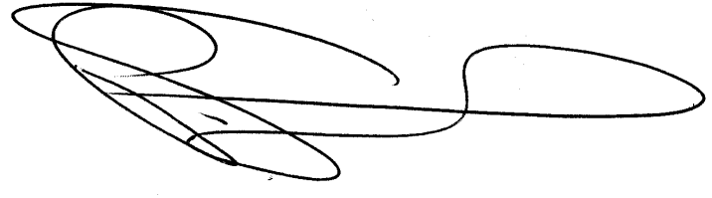
burgemeester en wethouders van de gemeente Oldambt

Herman Groothuis Pieter Smit
Secretaris Burgemeester

